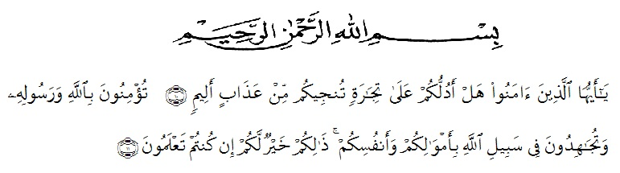
KATA PENGANTAR

Artinya: “Hai orang-orang beriman sukakah kamu Aku tunjukan suatu perniagaan yang dapat menyelamatkan kamu dari azab yang pedih? (Yaitu) kamu beriman kepada Allah dan Rasulnya dan berjihad di jalan Allah dengan harta dan jiwamu. Itulah yang lebih baik bagimu jika kamu mengetahui”. (Surah Ass-Shaf : Ayat 10-11)
Alhamdulillah, puji syukur penulis ucapkan Kehadirat Allah SWT yang telah melimpahkan rahmat dan hidayah-nya sehingga penulis skripsi ini dapat selesai dengan baik. Skripsi ini berjudul “Pengaruh Metode Beyond Center And Circile Time Terhadap Kedisiplinan Belajar Pada Anak Usia 5-6 Tahun Melalui Sentra Bermain Peran Keluarga Di RA Kesuma Elkaemde Namo Rambe Tahun Ajaran 2022.
Dengan sepenuh hati penulis ucapkan terimakasih yang teristimewa kepada orang tua penulis, Ibu Siti Alifah, Ibu Sudarsih, S.Pd dan Bapak Sunarto, yang selalu mendukung dan memberi semangat yang luar biasa dengan sabar dan penuh kasih sayang merawat, menjaga, membesarkan, dan mendidik penulis. Serta tak henti-hentinya mendoakan anak-anaknya untuk mencapai cita-cita.
Dengan ini penulis berkesempatan mengucapkan banyak terima kasih kepada:
- Bapak Dr. KRT. H. Hardi Mulyono K Surbakti, SE,M.AP, selaku Rektor Universitas Muslim Nusantara Al Washliyah Medan yang telah memberikan kesempatan untuk menimbah ilmu di lembaga yang beliau pimpin.
- Bapak Dr.Samsul Bahri, M.Psi, selaku Dekan Fakultas Keguruan dan Ilmu Pendidikan Universitas Muslim Nusantara Al Washliyah.
- Ibu Novita Friska, S.Psi, M.Psi, selaku Ketua Program Studi Pendidikan Anak Usia Dini Fakultas Keguruan dan Ilmu Pendidikan Universitas Muslim Nusantara Al Washliyah.
- Ibu Juli Yanti Harahap, S.Psi, M.Psi, selaku Dosen Pembimbing yang berkenan meluangkan waktu, dengan penuh kesabaran membimbing dan mengarahkan penulis dalam menyelesaikan skripsi.
- Bapak DR. Rahmadi Ali, M. Pdi selaku Dosen Penguji I yang telah memberikan kritik dan saran kepada penulis.
- Bapak Drs. Darajat Rangkuti, M. Pd selaku Dosen Penguji II yang telah memberikan kitik dan saran kepada penuis.
- Seluruh Dosen PG-PAUD FKIP Universitas Muslim Nusantara Al Washliyah yang telah mengajarkan ilmu yang bermanfaat kepada penulis.
- Kepada Kakek dan Nenek yang paling saya sayangi, Kakek Paino Arsito dan Nenek Sri Damayanti, saya ucapkan terimakasih telah sabar menjaga penulis, merawat penulis dan mendidik penulis dengan cinta kasih sayang yang sangat tulus. Dan terimaksih kepada seluruh keluarga saya yang tidak
